Program capsLock

* ໜ້າຕາຂອງໂຄ້ດຄ່າວໆ

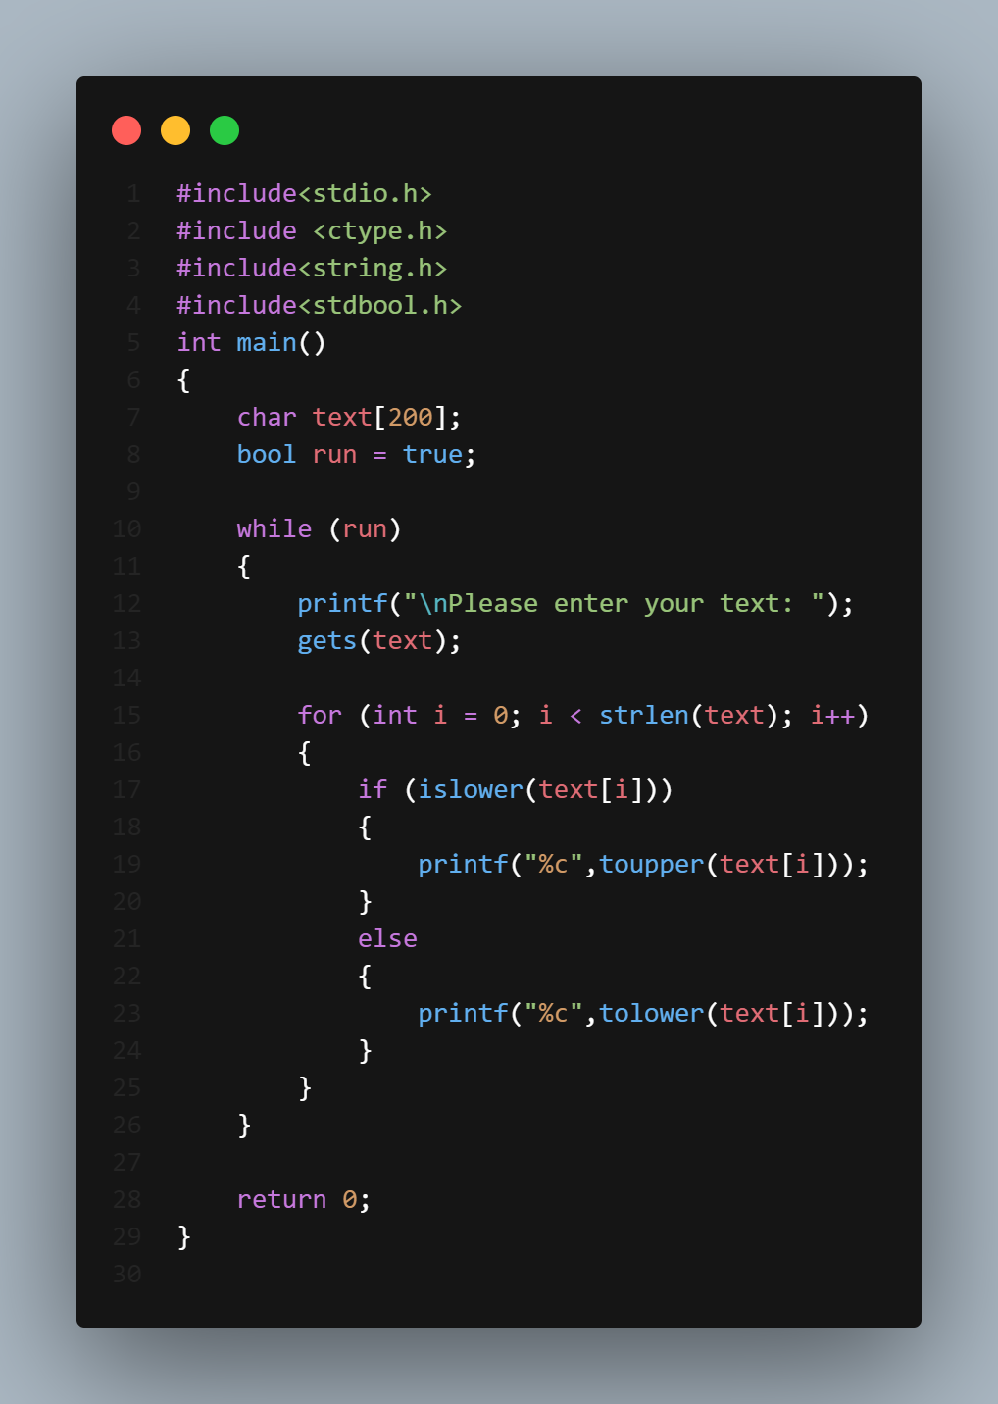

* Methods ແລະ Libary ທີ່ໃຊ້

<string.h> ເປັນ library ທີ່ໃຊ້ກັບ string.

* strlen() ໃຊ້ເພື່ອກວດສອບຄວາມຍາວຂອງ string.

<ctype.h> ເປັນ library ທີ່ໃຊ້ກັບ string.

* islower() ໃຊ້ເພື່ອກວດສອບວ່າ ຕົວອັກສອນ(char) ນັ້ນເປັນຕົວພິມ ນ້ອຍຫຼືບໍ່.
* toupper() ໃຊ້ປ່ຽນຕົວອັກສອນ(char) ເປັນຕົວພິມໃຫຍ່.
* tolower() ໃຊ້ປ່ຽນຕົວອັກສອນ(char) ເປັນຕົວພິມນ້ອຍ.
* Logic ທີ່ໃຊ້

ເລີ່ມໂປຣແກຣມມາເຮົາຈະໃຫ້ຜູ້ໃຊ້ input ຂໍ້ຄວາມທີ່ລືມປິດ capslock ຕົວຢ່າງ: mY DOG IS SO CUTE.

ເຮົານຳເອົາ input ທີ່ເປັນ string ໄປ loop ຕັ້ງແຕ່ index ເລີ່ມຕົ້ນໄປຈົນສຸດຂໍ້ຄວາມນັ້ນ ໂດຍໃຊ້ method strlen() ເພື່ອຫາຂອບເຂດຂອງ string. ເມື່ອ loop ແລ້ວເຮົາກໍຈະໄດ້ຕຳແໜ່ງຂອງຕົວອັກສອນທີ່ຢູ່ໃນ array.

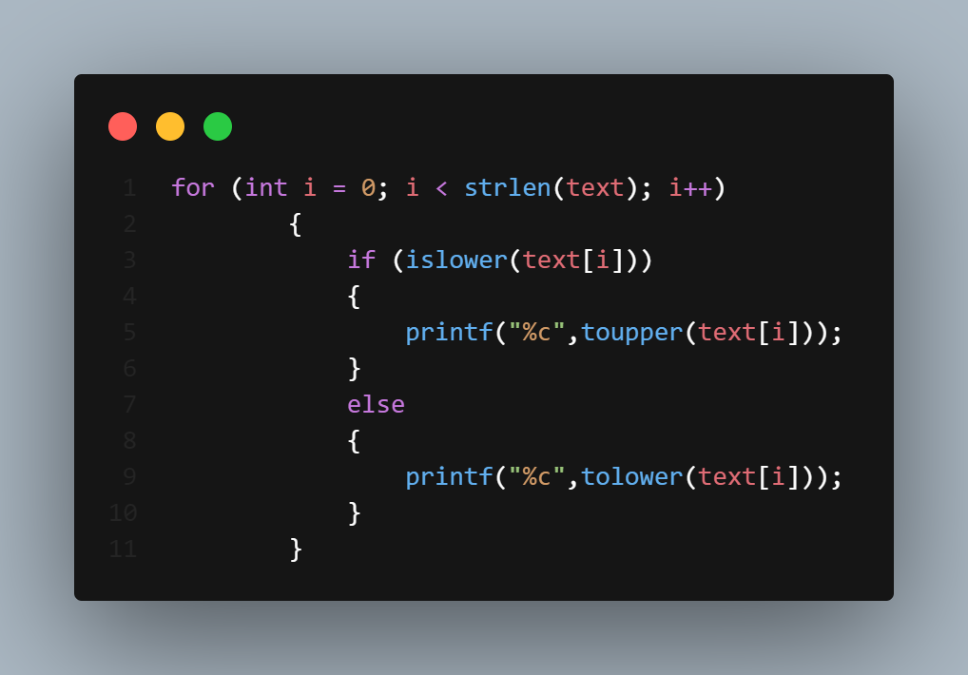

ຈາກນັ້ນ ເຮົາກໍມາກວດສອບເບິ່ງວ່າຕົວອັກສອນຕົວໃດເປັນຕົວພິມນນ້ອຍ ໂດຍການໃຊ້ method islower() ຖ້າມັນເປັນຕົວພິມນນ້ອຍ ເຮົາກໍຈະໃຊ້ method toupper() ເພື່ອເຮັດໃຫ້ກາຍເປັນໂຕພິມໃຫຍ່ແລ້ວ print ອອກມາເປັນ char . ຖ້າບໍ່ກົງກັບເງື່ອນໄຂກ່ອນໜ້າ(ບໍ່ເປັນໂຕພິມນນ້ອຍ) ກໍຈະໃຊ້ method tolower() ເພື່ອເຮັດໃຫ້ເປັນຕົວພິມນ້ອຍແລ້ວຈຶ່ງ print ອອກມາເປັນ char.

